МИНИСТЕРСТВО НАУКИ И ВЫСШЕГО ОБРАЗОВАНИЯ

РОССИЙСКОЙ ФЕДЕРАЦИИ

ФЕДЕРАЛЬНОЕ ГОСУДАРСТВЕННОЕ БЮДЖЕТНОЕ ОБРАЗОВАТЕЛЬНОЕ УЧРЕЖДЕНИЕ ВЫСШЕГО ОБРАЗОВАНИЯ

«ВЯТСКИЙ ГОСУДАРСТВЕННЫЙ УНИВЕРСИТЕТ»

Институт математики и информационных систем

Факультет автоматики и вычислительной техники

Кафедра систем автоматизации управления

Отчет по практической работе №2

по дисциплине

«Инфокоммуникационные системы и сети»

Вариант 10

Выполнили:

студенты гр. ИТб-31

Плотников А.К.

Васиков А.В.

Проверил:

Земцов М.А.

Киров 2020

**Цель работы**: разработка первого PWA приложения на стэке технологий NodeJS.

**Задание:** разработать PWA приложения и спроектировать экраны для мобильного приложения по заданной тематике.

**Ход выполнения разработки PWA приложения**

1. При разработке PWA приложения была создана директория, в которой был создан проект минимально рабочего приложения isn-app. Результат создания проект минимально рабочего приложения isn-app продемонстрирован на рисунке 1.

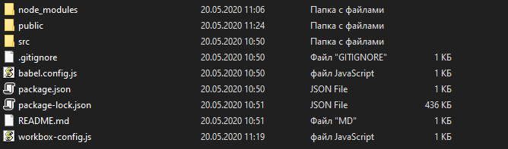

Рисунок 1 – Файлы созданного проекта

1. Работа базового приложения протестирована путем выполнения команды, представленной на рисунке 2. После чего была изучена работа клиентской части данного приложения. Клиентская часть приложения представлена на рисунке 3.



Рисунок 2 – Запуск приложения

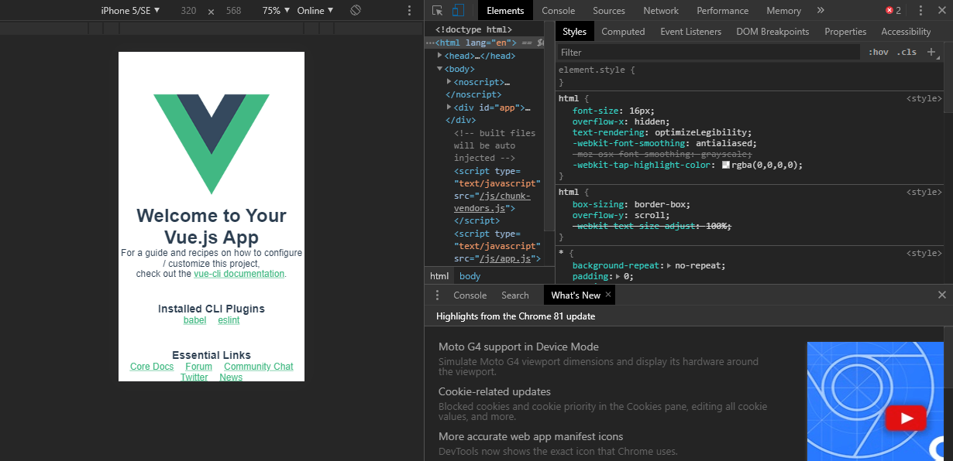

Рисунок 3 – Клиентская часть приложения

1. Используя сервис по ссылке <https://app-manifest.firebaseapp.com/> был сгенерирован манифест приложения. Сгенерированный манифест приложения изображен на рисунке 4. После чего была добавлена строка <link rel="manifest" href="/manifest.json"> в index.html.

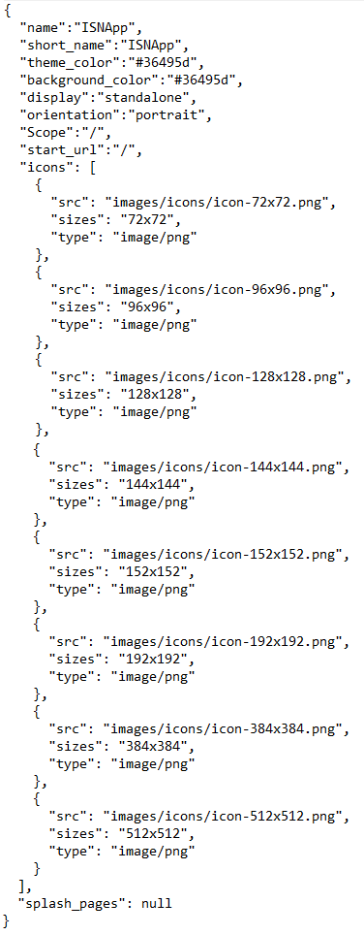

Рисунок 4 – Манифест приложения

1. Создан ServiceWorker путем выполнения команды, представленной на рисунке 5. Создание ServiceWorker продемонстрированно на рисунке 6.



Рисунок 5 – Команда для создания ServiceWorker

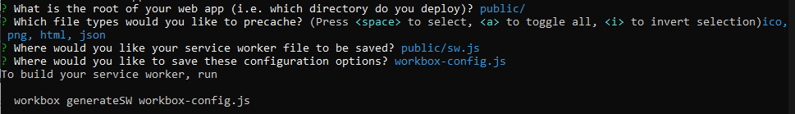

Рисунок 6 – Создание ServiceWorker

1. Был запущен сервер разработки из корневой директории проекта с помощью пакета serve. Результат запуска сервера разработки из корневой директории проекта продемонстрирован на рисунке 6.

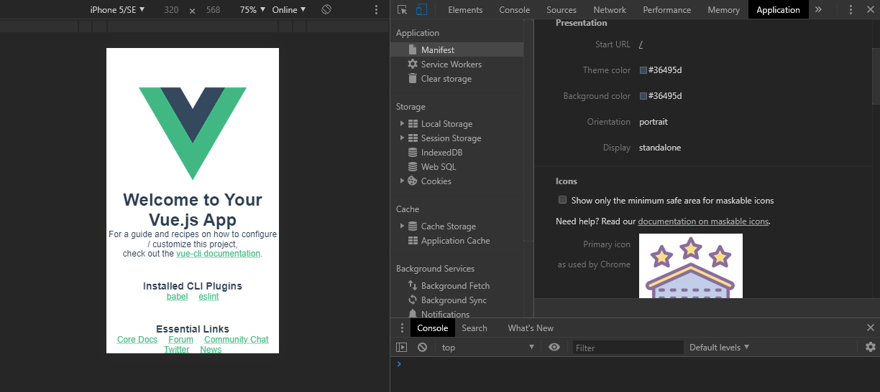

Рисунок 6 – Проверка работы ServiceWorker

1. Cпроектированы экраны мобильного приложения по заданной тематике согласно варианту (гостиница категории 3 звезды). Проектирование экранов было реализовано в приложении Figma. Спроектированные экраны продемонстрированы на рисунках 8-12.

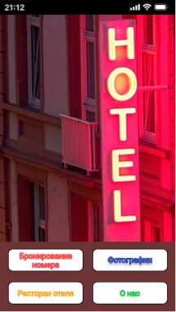

Рисунок 8 – Спроектированный экран приложения №1

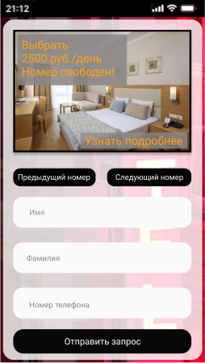

Рисунок 9 – Спроектированный экран приложения №2



Рисунок 10 – Спроектированный экран приложения №3

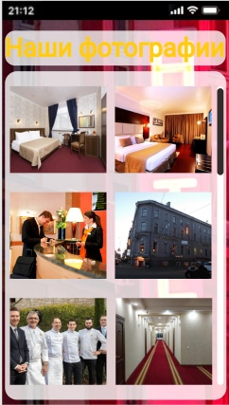

Рисунок 11 – Спроектированный экран приложения №4

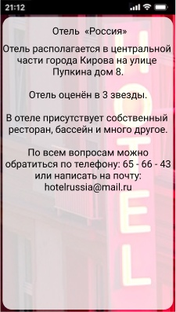

Рисунок 12 – Спроектированный экран приложения №5

**Вывод**: в ходе выполнения практической работы было разработано первое PWA приложение на стэке технологий NodeJS, а также разработаны экраны приложения с помощью программы Figma.